Малый Кильсе-Бурун – 1.
ПО ПРАВОЙ стороне ЮГО-ЗАПАДНОЙ СТЕНЫ, 1Б (II - 100 м)
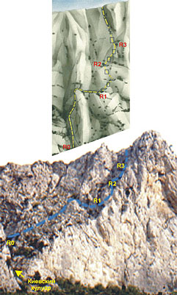
У расширения верхнего (старого) шоссе свернуть на тропу ведущую в Киевский кулуар, расположенный между вершинами Замок и Малый Кильсе. По тропе выйти до осыпи и по ней в среднюю часть кулуара (уч-к R0), это примерно напротив начала маршрута Киевская на Замок.
На участке R1 - вверх и вправо 200 м по простым скалам к правому
краю юго-западной стены. Далее вверх и влево до левого края контрфорса и вдоль него до стены. Затем траверс вправо 40 м, преодолевая в понижении несложный гребень контрфорса (R1: 200 м, 40– 50⁰; 40 м, 50⁰, I).
На участке R2 - сначала 20 м вверх и вправо к сосне, а от нее 15 м вверх и влево. Далее (уч-к R3) вверх и вправо к большой сосне под верхней частью стены (R2: 35 м, 60⁰, II; R3: 40 м, 65⁰, II).
На участке R4 - вверх и влево, а затем прямо вверх до выхода на вершину (R4: 40 м, 65⁰, II).
Вариант: На участке R2 - от куста 50 м вверх и вправо до большой сосны (R2: 40 м, 70⁰, II+; R3: 20 м, 65⁰ , II).
Протяженность основной части маршрута 360 м.
Восхождение занимает 1 - 2 ч.
P.S. Весной при движении по кулуару рекомендуется держаться правой стороны из-за возможного падения камней с Замка.
